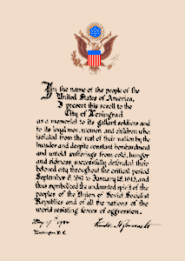
Грамота президента США городу Ленинграду
In the name of the people of the
United States of America,
I present this scroll to the
City of Leningrad
as memorial to its gallant soldiers and to its loyal men, women and children who, isolated from the rest of their nation by the invader and despite constant bombardment and untold sufferings from cold, hunger and sickness, successfully defended their beloved city throughout the critical period September 8, 1941 to January 18, 1943, and thus symbolized the undaunted spirit of the peoples of the Union of Soviet Socialist Republics and of all the nations of the world resisting forces of aggression.

May 17th 1944 Franklin D. Roosevelt Washington, D.C.

((Перевод) От имени народа Соединенных Штатов Америки,
я преподношу эту грамоту Городу Ленинграду, как память его храбрым солдатам и его верным мужчинам, женщинам и детям, которые в условиях изоляции от своего народа захватчиками и несмотря на постоянные бомбардировки и бессчетные страдания от холода, голода и болезней успешно отстояли свой любимый город в критический период с 8 сентября 1941 до 18 января 1943 и, таким образом, продемонстрировали несокрушимый дух народа Союза Советских Социалистических Республик и всех народов мира противостоять силам агрессии. 17 мая 1944 Франклин Делано Рузвельт Вашингтон)

